微信 & 微信公众平台
微信：即时通讯工具。点对点。
公众：一对多。一个账号被其他用户所关注。

公众平台官网：
https://mp.weixin.qq.com/

该公众平台可以完成的任务：开发者文档
http://mp.weixin.qq.com/wiki/home/index.html

必要：公众号注册
https://mp.weixin.qq.com/cgi-bin/readtemplate?t=register/step1_tmpl&lang=zh_CN

开发阶段：注册测试号！
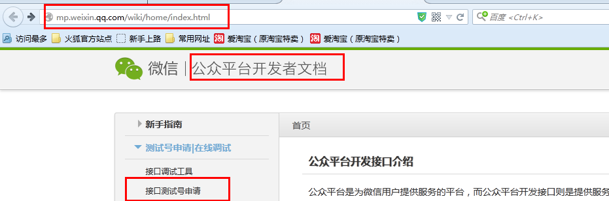
微信扫一扫登陆后获得测试公众信息：
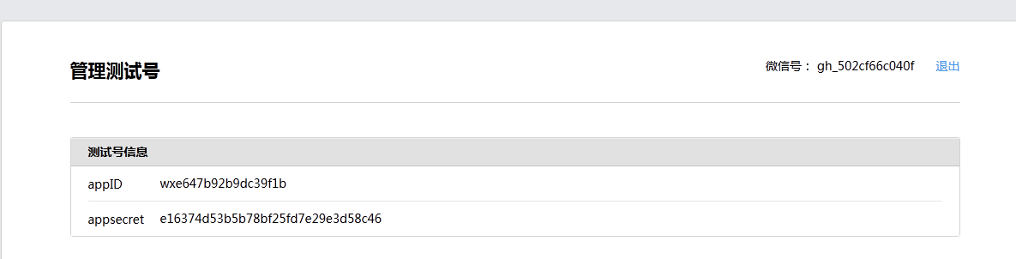

开发模式如下：

当需要某个特定功能时：
向哪个URL发送什么样的请求同时携带什么数据？

当某个特定事件发生时：
公众平台服务器，回向我们的开发者服务器发送什么请求，携带什么数据？

Access_Token
访问标识
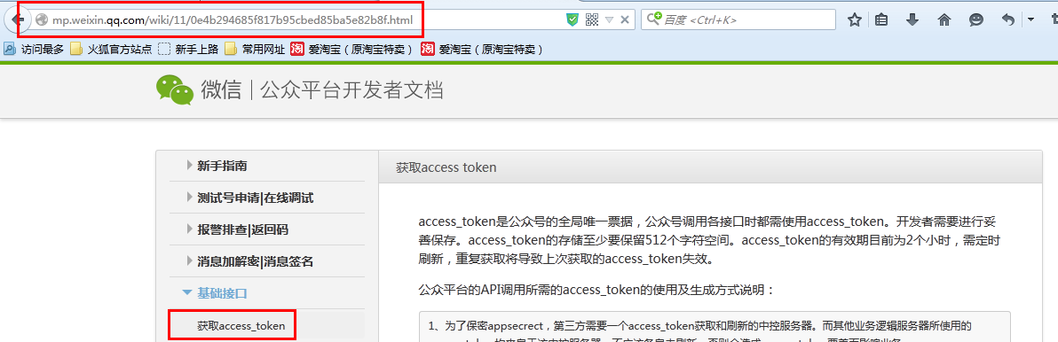

来源，依赖 appid，appsecret，标识，由公众平台服务器生成：
此时，api接口如下：
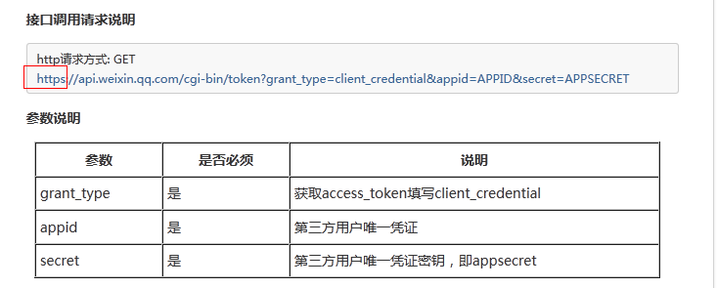

当对该URL做出请求时，会返回下面的json格式的数据：
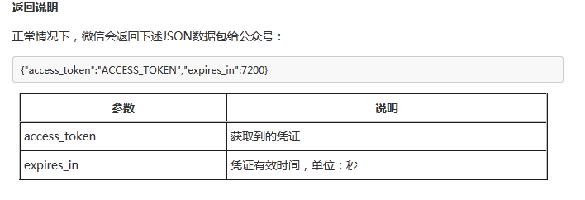
该结果表明了，access_token及其有效期。

开发者，利用PHP代码，完成请求并获取响应数据：

生成QRCode
QRcode，二维码（条形码，QRCode），quick response Code（快速响应码）
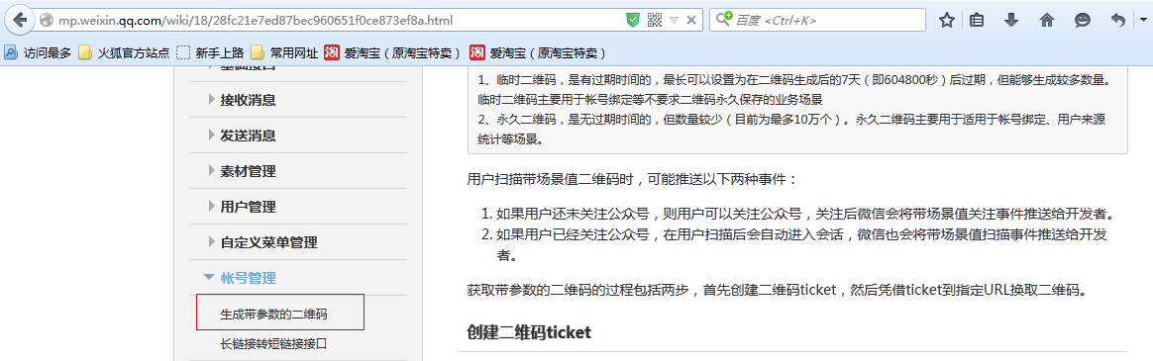
开发者，请求公共平台服务器，帮助生成：
分两步：
1获取ticket，一个用于在公众平台服务器上获取二维码的票据。
2利用ticket，获取二维码图片内容。

Ticket获取
API
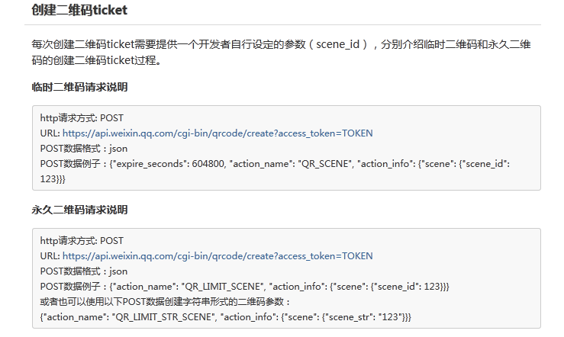
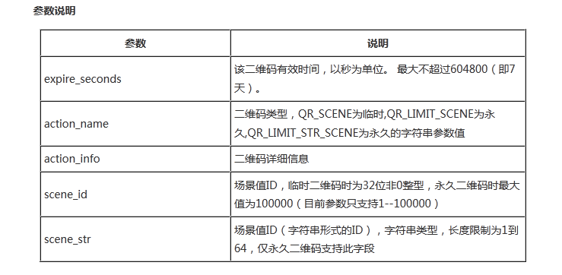

二维码分成 永久（数量有限，支持字符串和数值型）的和临时的（数量无限，支持数值型）：

响应数据：
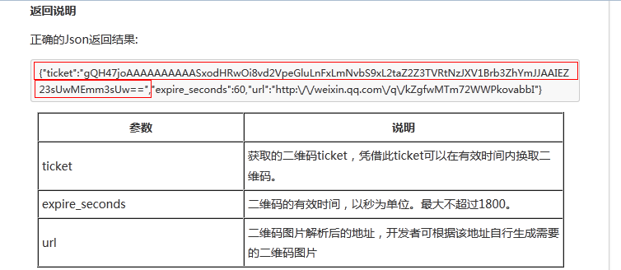

利用ticket获取二维码
